我市举办“全国科普日”系列活动

专家报告会

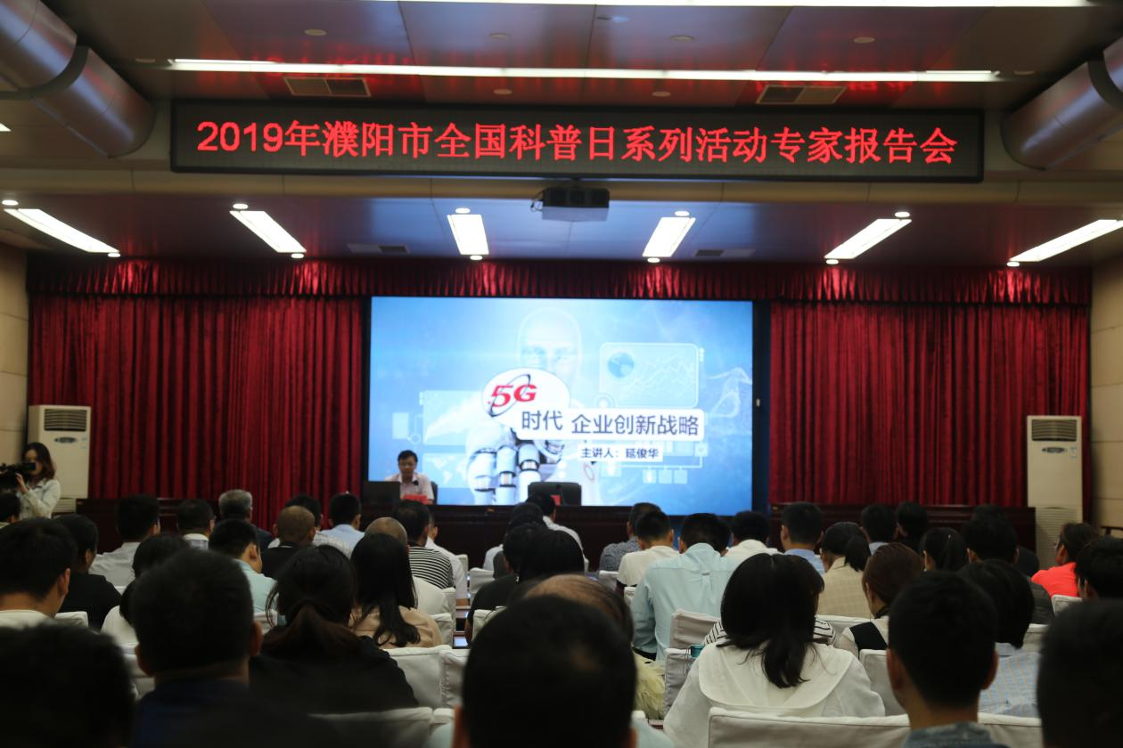

9月16日下午，市科协举办2019年濮阳市全国科普日系列活动专题报告会，特邀我国清华大学自动化系延俊华博士作《5G时代的企业创新战略》专题报告。报告会由市政府副市长孙永振主持，市政府办公室副主任王改印、市科协党组书记刘峰、主席张宏参加报告会，濮阳市移动、联通、电信公司及市直部分企业代表共计170余人聆听了报告。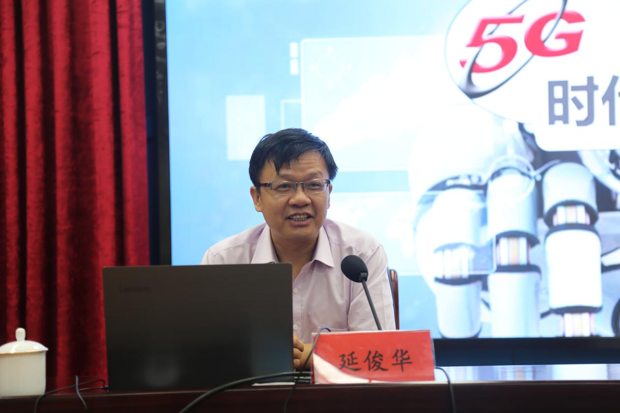

延俊华博士在企业架构设计，包括集成产品开发、集成供应链管理等方便卓有成就。1997-2013年在华为公司工作，曾任试制中心总监，中试部副总裁，无线产品线计划委员会主任，企业计划部副部长，华为终端公司总裁顾问等职。目前，为几家企业做顾问，兼任深圳市企业架构师协会副会长，广东省采购与供应链协会专家成员，中国大数据协会专家成员。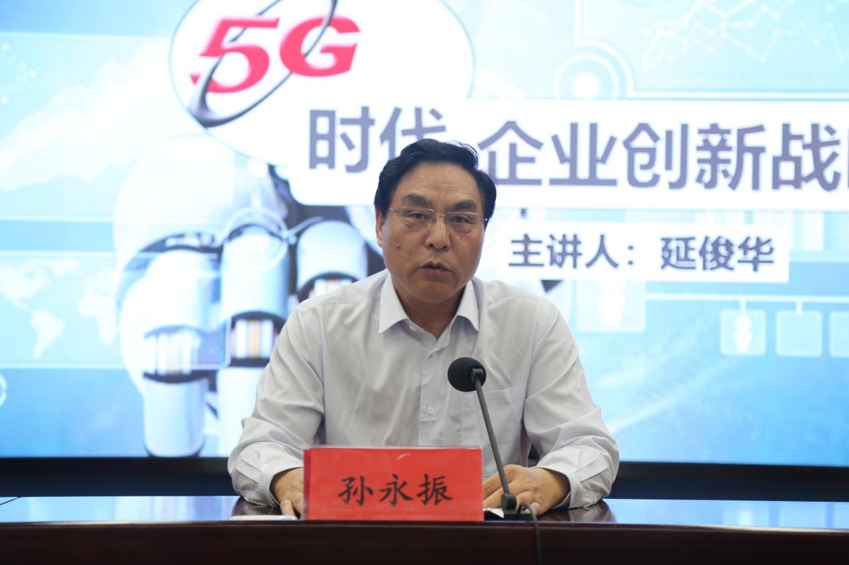

延俊华博士的报告结合他多年来研究和深刻感悟，运用通俗易懂的语言和生动具体的事例，从5G时代充满机遇，到企业如何创新并以华为在过去十几年间的发展作为案例，进行了深入地讲解，既体现了时代特色，又回应了我们企业关心的问题。对推动我市企业科技创新、科普事业发展具有很强的指导意义，受到与会企业代表的一致好评。  
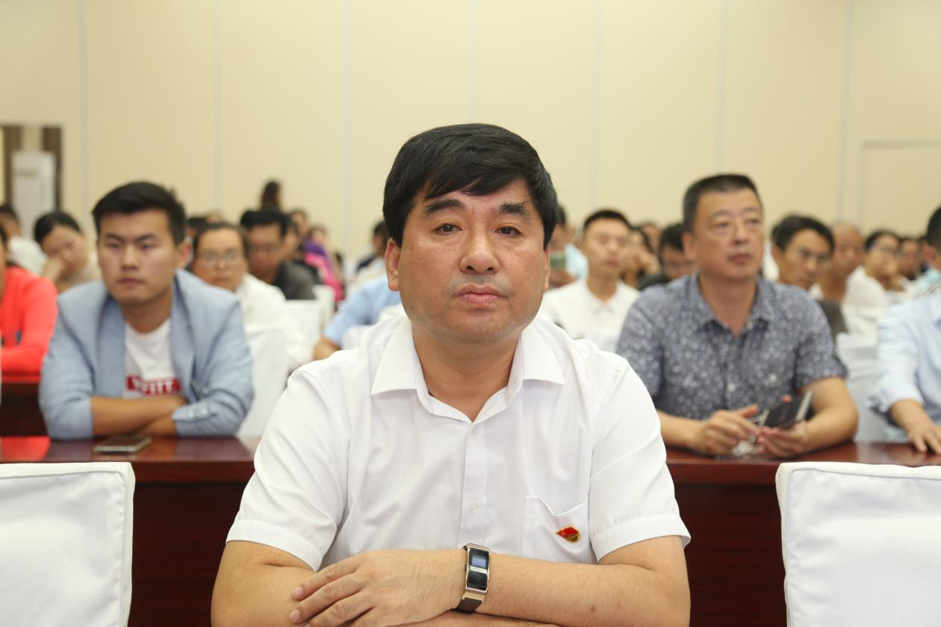

孙永振对此次报告会给予高度评价。他指出，此次报告视野开阔、思想前瞻、站位很高，知识非常专业，内涵也非常丰富，具有很强的理论性和指导性，对我们广大企业家理清发展思路，积极引导我市企业进一步强化创新导向、提升品牌意识，提升企业市场竞争力具有重要的指导意义。他强调，要认真学习汲取报告的思想内涵，打破定式思维，提高企业科技创新能力。市科协要找准服务企业创新升级和科技工作者结合点，紧扣“四服务”职责定位，从“强组织、建机制、搭平台”入手，进一步提升服务企业科技创新能力，为党和政府与企业科技工作者之间架起了密切联系的桥梁，为服务濮市创新发展注入新动力。

